Lehdistötiedote syyskuu 2019

EM-kilpailut

21. EMA:n (European Masters Athletics) EM-kilpailut järjestettiin 5.-15.9.2019 Italiassa Venetsiassa.

Suomesta kilpailuun osallistui 144 urheilijaa, joista 50 naista ja 94 miestä. Kaikkiaan EM-kilpailuissa kisasi yli 5 000 urheilijaa, 59 maasta. Mukana oli edustajia myös Euroopan ulkopuolista maista, kuitenkin ilman mestaruuskilpailun statusta. Kilpailuissa oli myös sivulajeina avoimia kilpailuja mm. puolimaraton, maantiekymppi ja sauvakävely.

Kilpailujen yhteydessä EMA:n yleiskokous valitsi Tampereen vuoden 2021 EM-kilpailun isännäksi. Valinta tehtiin yleiskokouksessa tiistaina 10.9 Jesolossa Italiassa.

Suomen joukkueen menestys oli erinomainen. Suomi oli lopulta mitalitilaston kuudes ja parhaimmillaan olimme ensimmäisen päivän jälkeen kärjessä. Huomioitavana oli kultamitalien suuri määrä kokonaisuudesta.

Mitalien yhteismäärä oli 78, niistä peräti 35 kultaista. Porin Tarmon Eila Mikola sarjassa N85 keräsi kuusi mestaruutta. Ne tulivat heittolajeista: kuula, kiekko, moukari, painonheitto, keihäs ja heitto5-ottelu. Näistä heitto5-ottelun, kuulan ja moukarin tulokset olivat uusia Suomen ennätyksiä.

Miesten puolella Leo Saarinen M90 juhli viittä kultamitalia niin ikään heittolajeissa. Kuulan mestaruus tuli uudella maailmanennätyksellä 9.89. Muut lajit olivat painonheitto, moukari, kiekko ja heitto5-ottelu.
Isona huomiona voidaan mainita, että Leo Saarinen on parantanut kuulan maailmanennätystä viisi ikäluokkaa peräkkäin sarjoista M70, 75, 80, 85 ja 90 sarjoissa.

Toinen maailmaennätyksen rikkoja oli Jouni Tenhu M80 keihäässä. Jounin tulos oli vakuuttava 45.85, joka syntyi viimeisellä heittokierroksella.

Muista urheilijoista mainittakoon 92-vuotta kilpailujen aikana täyttänyt Senni Sopanen kolmella mestaruudella N90 kuulassa, pituudessa ja kolmiloikassa sekä N75 sarjan Hannele Kivistö, joka osallistui kilpailujen aikaisesta mahataudista huolimatta viiteen kestävyyslajiin mm. puolimaratonille. Saavutuksena Hannelelle kaksi mestaruutta ja kolme hopeaa.

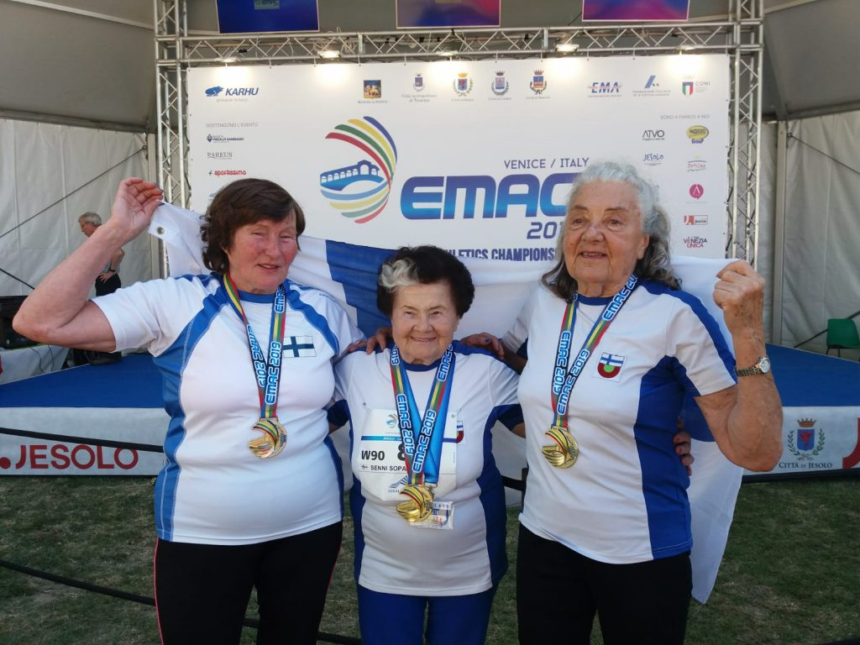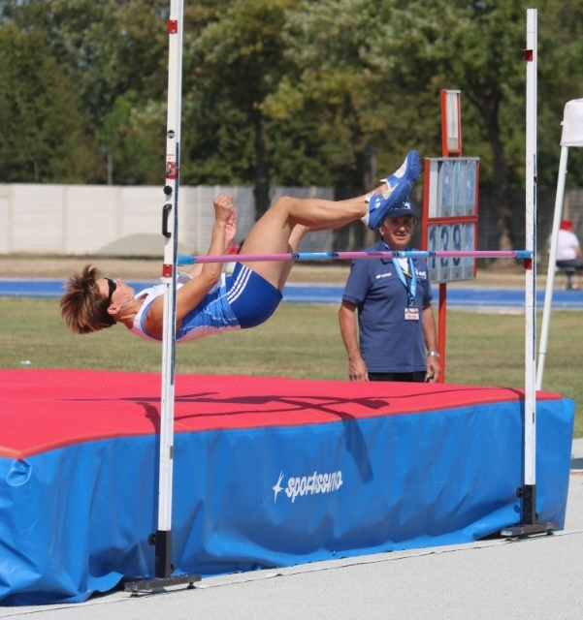

Kuvassa vasemmalta: Kuvassa: Kirsti Siekkinen
Rauha Ervalahti, Senni Sopanen ja Eila Mikola
Tulokset
Kilpailun tuloslistat löytyvät osoitteesta http://emac2019.fidalservizi.it/en/

Päiväkohtaiset raportit on luettavissa SAUL:n kotisivuilla.
Kaikki suomalaistulokset ovat listattuna järjestäjän sivuilla, http://www.fidal.it/risultati/2019/COD7632/RisFIN.htm sekä luettavissa seuraavasta Ikiliikkuja-lehdestä.

Mitalitaulukko
Sija Maa Kulta Hopea Pronssi Yhteensä
1 ITA ITALIA 127 106 104 337
2 GER SAKSA 119 110 88 317
3 GBR ISO-BRITTANIA 103 70 74 247
4 ESP ESPANJA 43 53 48 144
5 FRA RANSKA 38 50 47 135
6 FIN SUOMI 35 26 17 78
7 SWE RUOTSI 22 23 20 65
8 POL PUOLA 20 27 24 71
9 NED ALANKOMAAT 19 12 17 48
10 AUT ITÄVALTA 17 15 12 44
11 POR PORTUGALI 16 15 12 43
12 EST VIRO 15 8 3 26
13 NOR NORJA 14 14 9 37
14 IRL IRLANTI 12 12 8 32
15 CZE TSEKKI 11 22 18 51
16 DEN TANSKA 9 9 7 25
17 HUN UNKARI 9 9 5 23
18 BEL BELGIA 8 8 18 34
19 LAT LATVIA 8 7 11 26
20 GRE KREIKKA 8 3 0 11
21 UKR UKRAINA 6 7 6 19
22 LTU LIETTUA 6 3 6 15
23 SLO SLOVENIA 5 6 1 12
24 SUI SVEITSI 4 7 9 20
25 ROU ROMANIA 4 3 9 16
26 SVK SLOVAKIA 3 1 1 5
27 ISR ISRAEL 3 0 1 4
28 MDA MOLDOVA 2 3 0 5
29 BUL BULGARIA 1 0 1 2
30 CRO KROATIA 0 2 2 4
30 BLR VALKO-VENÄJÄ 0 2 2 4
32 ISL ISLANTI 0 2 1 3
33 LUX LUXEMBURG 0 1 2 3
34 TUR TURKKI 0 1 0 1
35 MLT MALTA 0 0 2 2

Lähde: http://www.fidal.it/risultati/2019/COD7632/MEDALTABLE1.htm. Aineisto on haettu 19.9.2019.

Uudet maailman- ja Euroopan ennätykset http://www.fidal.it/risultati/2019/COD7632/NEW_RECORDS.pdf
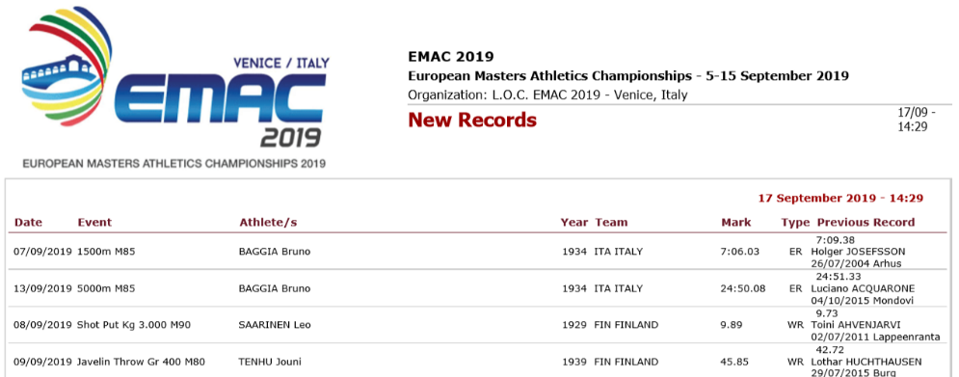

Suomalaiset mitalistit

Kultaa
Naiset
Nimi Sarja Laji Tulos Ennätys
Eila Mikola N85 kuula 6.18 Suomen ennätys (SE)
Eila Mikola N85 heitto5ottelu 4012 SE
Eila Mikola N85 moukari 23.56 SE
Eila Mikola N85 kiekko 14.38
Eila Mikola N85 keihäs 10.71
Eila Mikola N85 painonheitto 8.86
Rauha Ervalahti N75 kuula 10.50 SE
Rauha Ervalahti N75 painonheitto 13.26
Hannele Kivistö N75 10km kävely 1:05,57 SE
Hannele Kivistö N75 5000m ratakävely 36.22,75
Senni Sopanen N90 kuula 4.34
Senni Sopanen N90 pituus 1.31
Senni Sopanen N90 kolmiloikka 2.64
Riitta Leppämäki N70 kolmiloikka 7.31
Eliisa Reijonen N65 2000m ej 10.40,10
Paula Mäkelä N65 painonheitto 12.40
Kirsi Spoof-Tuomi N50 kolmiloikka 10.38
Jaana Sieviläinen N35 pituus 5.71
Kirsti Siekkinen N50 80m aj 13.14
Heli Herlevi-Malila N55 keihäs 39.22

Miehet
Jouni Tenhu M80 keihäs 45.85 Maailmanennätys (ME)
Leo Saarinen M90 kuula 9.89 ME
Leo Saarinen M90 heitto5ottelu 3899
Leo Saarinen M90 moukari 20.31
Leo Saarinen M90 kiekko 19.68
Leo Saarinen M90 painonheitto 9.73
Jarmo Lipasti M70 10-ottelu 7867 SE
Janne Harju M35 kolmiloikka 14.05
Matti Nieminen M65 korkeus 1.61
Markku Rautasalo M65 10-ottelu 5873
Karri Westerlund M60 kuula 14.96
Kyösti Poutiainen M75 10-ottelu 4182
Juuso Sillanpää M40 kiekko 45.79
Tero Savolainen M35 keihäs 61.36
Tommi Huotilainen M50 keihäs 66.82

Hopeaa
Naiset
Sirkka-Liisa Ruuskanen N75 7-ottelu 4539 SE
Sirkka-Liisa Ruuskanen N75 korkeus 1.05
Hannele Kivistö N75 10 000m 56.14,14 SE
Hannele Kivistö N75 1500m 7.45,24
Hannele Kivistö N75 5000m 27.32,02
Varpu Holmberg N75 keihäs 21.29
Rauha Ervalahti N75 moukari 29.81
Rauha Ervalahti N75 heitto5ottelu 4362
Riitta Leppämäki N70 100m 16.99
Riitta Leppämäki N70 pituus 3.50
Kirsti Siekkkinen N50 7-ottelu 4822
Siv Karlström N60 painonheitto 13.47
Marja Eskelinen N50 seiväs 2.80 SE
Miia Uskalinmäki N40 korkeus 1.57
Pikaviestijoukkue N40 4x100m 50.77 SE
Virpi Hannuksela, Johanna Herlevi-Saarukka, Johanna Haikonen, Kirsi Mykkänen

Miehet
Jarmo Lipasti M70 seiväs 3.20 SE
Sami Siren M45 painonheitto 16.15 SE
Jouni Tenhu M80 kuula 12.41
Kalevi Honkanen M80 keihäs 38.26
Heikki Pesonen M70 pituus 4.76
Markku Rautasalo M65 keihäs 43.57
Petri Satto M50 keihäs 61.41
Jonny Karlsson M40 kuula 13.78
Petri Käräjäoja M35 kiekko 46.85
Oki Vuonoranta M35 110 m aj 16.01
Pikaviestijoukkue M70 4x100m 55.56
Jarmo Lipasti, Markku Penttilä, Heikki Pesonen, Esko Huttunen

Pronssia
Naiset
Rauha Ervalahti N75 kiekko 24.08
Kirsi Spoof-Tuomi N50 moukari 45.19
Satu Lehtonen N45 moukari 40.74
Satu Lehtonen N45 painonheitto 12.18
Kirsti Siekkinen N50 pituus 4.76
Viestijoukkue N60 4x400m 5:52.12
Ulla Teittinen, Tuula Siekkinen, Annika Savolainen ja Leena Tenhu

Miehet
Antti Koskela M60 korkeus 1.55
Jarkko Karstila M45 painonheitto 14.07
Martti Valonen M75 5000m ratakävely 36.17,81
Jarmo Lipasti M70 korkeus 1.49
Jarmo Lipasti M70 pituus 4.63
Jouko Nikula M65 kuula 12.65
Sebastian Widjeskog M35 korkeus 1.83
Markku Juopperi M75 800m 2.51,10
Pikaviestijoukkue M35 4x100m 45.74
Pessi Lyyra, Oki Vuonoranta, Petri Lauronen, Jouko Juntunen
Viestijoukkue M70 4x400m 4:45.65
Markku Juopperi, Ahti Finning, Taisto Pietilä, Esko Huttunen
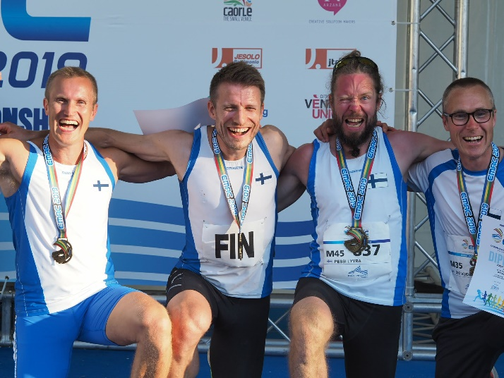
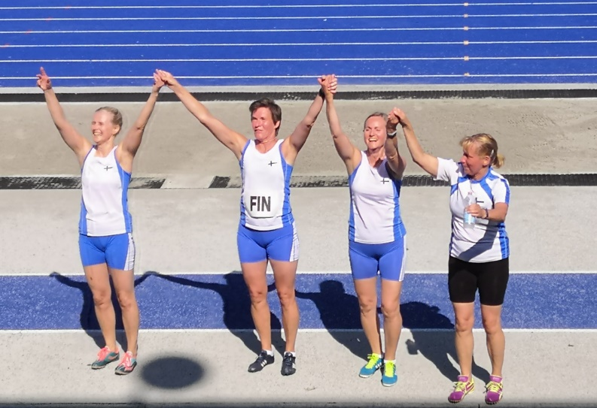

Kuvassa N60 sarjan 4x400m viestijoukkue Kuvassa M35 sarjan 4x100m viestijoukkue
EM-kilpailut 2021 Tampereelle

EMA:n (European Masters Athletics) yleiskokous valitsi Tampereen vuoden 2021 EM-kilpailun isännäksi. Valinta tehtiin yleiskokouksessa tiistaina 10.9 Jesolossa Italiassa.

Tulevan EM-kilpailujen ajankohta on 3.–10. heinäkuuta 2021. Näissä aikuisurheilun EM-kisoissa sarjat ovat 35+ viiden vuoden välein. Kisojen pääareena on Ratinan stadion, mutta myös Kaupin liikuntakeskusta ja Hervannan urheilukenttää tullaan käyttämään. Pyynikin kenttä tulee olemaan harjoituskenttänä EM-kisojen aikana.

– Tampere on ollut yleisurheilussa vahva junioreiden arvokisojen järjestäjänä, nyt ensi kertaa haluttiin tuoda mastersyleisurheilijat Tampereelle kilpailemaan EM-mitaleista ja tekemään ennätyksiä, kertoo tapahtumajohtaja Perttu Pesä Tampereen kaupungilta.

Suomen Aikuisurheiluliiton puheenjohtaja Tapio Lindroos uskoo, että Tampereella nähdään kovatasoiset ja hyvin järjestetyt kilpailut.

– Venetsian EM-kisoissa on nyt noin 5000 urheilijaa. Uskon, että myös Suomessa voidaan tavoitella 4500-5000 urheilijan osanottajamäärää, koska jo suomalaisten määrä tulee olemaan huomattavan paljon suurempi kuin mitä se nyt Italiassa on, Lindroos sanoo.

– Meille Tampereen valinta kisaisännäksi oli hieno asia. Olemme hakeneet kisoja aiemminkin, mutta nyt se onnistui. Yksi meidän vahvuuksista oli Tampereen ja Suomen hyvä maine arvokisojen järjestäjänä.

Tampere on järjestänyt aiemmin yleisurheilun 19-vuotiaiden EM -ja MM-kilpailut sekä 22-vuotiaiden EM-kilpailut. Arvokisojen järjestäjänä Tampereen vahvuus on osaavan organisaation ohella Ratinan stadionin keskeinen sijainti.

– Onhan se iso asia, kun urheilijat voivat tulla majoituspaikoista kävellen kentälle, Pesä sanoo.

Tampereen kisat tulevat olemaan uusi alku EM-kisojen historiassa, koska kilpailupäiviä tulee olemaan kahdeksan nykyisen kymmenen sijasta.

Tällä takaamme, että Ratinan stadiolla tulee olemaan kilpailuja aamusta iltaan.

Lisätietoja:

Perttu Pesä

Johtaja, suurtapahtumien ja kansainvälisten tapahtumien hakeminen

perttu.pesa@visittampere.fi
050 5876200

Tapio Lindroos

Suomen Aikuisurheiluliitto

puheenjohtaja

0500 773 023
tapio.lindroos@kotikone.fi

